大连经济技术开发区第十高级中学

目 录
学校权力事项清单 （1）
办事不找关系路径 （3）
合规办事业务指南 （5）
违规禁办事项清单 （19）
容缺办理事项清单 （20）

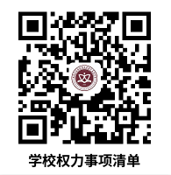

学校权力事项清单
事项类别 | 序号 | 事项 | 页码 | 操作流程
一、在校生相关证明服务 | 1 | 学生成绩证明 | 5
 | 2 | 学生在读证明 | 6
 | 3 | 学生学历证明 | 6
二、学籍异动服务  学籍异动服务 | 4 | 学生休学申请 | 7
 | 5 | 学生复学申请 | 8
 | 6 | 学生转学申请 | 9
事项类别 | 序号 | 事项 | 页码 | 操作流程
二、学籍异动服务 | 7 | 学生退学申请 | 11
 | 8 | 学籍信息变更申请 | 12
三、学生资助服务 | 9 | 在校生国家助学金申请 | 13
 | 10 | 在校生免学费申请 | 14
四、学生缴费退费服务 | 11 | 非税收入收费 | 15
 | 12 | 代收代支收费 | 16
 | 13 | 非税收入收费项目退费 | 17
 | 14 | 代收代支收费项目退费 | 17

办事不找关系路径

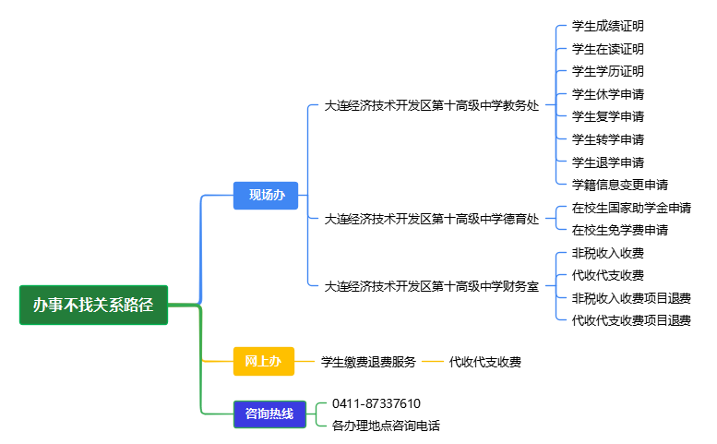

办理地点
序号 | 机构名称 | 地 址 | 联系电话
1 | 大连经济技术开发区第十高级中学教务处 | 大连金普新区湾里街道80号教学楼3楼 | 0411-87337610
2 | 大连经济技术开发区第十高级中学德育处 | 大连金普新区湾里街道80号教学楼4楼 | 0411-87337610
3 | 大连经济技术开发区第十高级中学财务室 | 大连金普新区湾里街道80号办公楼1楼 | 0411-87337100

合规办事业务指南
一、在校生相关证明服务
- 学生成绩证明
我校在读学生或毕业学生，可申请开具由学校统一组织的期末且有成绩记录的学生本人原始成绩证明。
1.1需提供要件
在读学生：要求开具成绩证明的文书；监护人和学生本人签字的申请（说明开证明原因及用途）。
已毕业学生：要求开具成绩证明的文书；本人签字的申请（说明开证明原因及用途）；毕业证或同等学力证复印件；身份证复印件。代人办理除上述证件外，需提供代办人身份证及与委托人关系证明（户口本或委托书）。
1.2办理路径
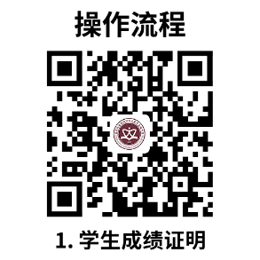
现场办：大连经济技术开发区第十高级中学教务处。
1.3办理时限
8个工作日，寒、暑假期间不接受申请。
1.4 温馨提示
为保障您便捷快速办理业务，在校生可委托班主任提交办理。若有疑问，可拨打学校电话0411-87337610咨询。
- 学生在读证明
我校在读学生，可申请开具学生本人的在读证明。
2.1 需提供要件
要求开具在读证明的文书；监护人和学生本人签字的申请（说明开证明原因及用途）；学生身份证复印件。
2.2办理路径
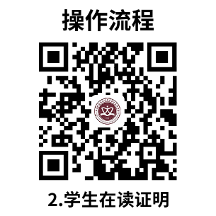
现场办：大连经济技术开发区第十高级中学教务处。
2.3办理时限
8个工作日，寒、暑假期间不接受申请。
2.4 温馨提示
为保障您便捷快速办理业务，在校生可委托班主任提交办理。若有疑问，可拨打学校电话0411-87337610咨询。
- 学生学历证明
取得辽宁省普通高级中学毕业证书或同等学力证书的我校毕业生，因证件丢失，在学校毕业生信息档案可证明该生学习经历的情况下，可为毕业生本人开具普通高中学历证明。
3.1 需提供要件
要求出具学历证明的文书；本人签字的申请（说明毕业年份、开证明原因及用途）；本人身份证复印件。代人办理除上述证件外，需提供代办人身份证及与委托人关系证明（户口本或委托书）。
3.2办理路径
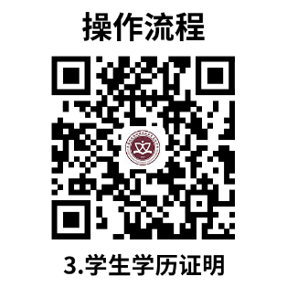
现场办：大连经济技术开发区第十高级中学教务处。
3.3办理时限
8个工作日，寒、暑假期间不接受申请。
3.4 温馨提示
为保障您便捷快速办理业务，建议提供毕业证或同等学历证照片、证书编号。您可提前拨打学校电话0411-87337610咨询。
二、学籍异动服务

4.学生休学申请
因伤病不能坚持正常学习的普通高中学生，可向学校提出休学申请。经学校审核同意，报市教育行政部门批准后，即可休学。休学期限为1年，连续休学最多不超过2年。高三下学期不予休学。
4.1 需提供要件
近3个月的治疗过程材料，如病志、检查、诊疗费用收据等能证明治疗过程的材料；近3个月的连续请假条（家长、班主任、学校领导签字）；经3个月治疗后，仍然建议休息的县级以上医疗机构诊断书；休学申请（家长、学生、班主任、学校领导签字）。
4.2 办理路径
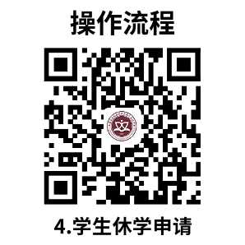
现场办：大连经济技术开发区第十高级中学教务处。
4.3 办理时限：
8个工作日，寒、暑假期间不接受申请。每年7月15日—8月15日学籍升级关网，停止办理学籍业务。
4.4 温馨提示
为保障您便捷快速办理业务，请学生监护人提交申请。请留存好诊疗过程材料和学校请假条。如有问题可到学校咨询，或者拨打学校电话0411-87337610咨询。

5.学生复学申请
休学期满复学的普通高中学生，由学生向学校提出书面申请(因伤病休学须附县级以上医疗机构证明)，经学校审核同意，报市教育行政部门批准，即可复学。休学满1年不足2年的，复学到下一级次，休学满2年的，复学到下两级次。
5.1 需提供要件
县级以上医疗机构诊断书；复学申请书。
5.2 办理路径
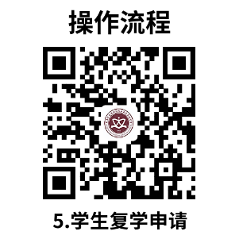
现场办：大连经济技术开发区第十高级中学教务处。
5.3 办理时限
8个工作日，寒、暑假期间不接受申请。每年7月15日—8月15日学籍升级关网，停止办理学籍业务。
5.4 温馨提示
为保障您便捷快速办理业务，诊断书需要县级以上医疗机构开具。如有问题可到学校咨询，或者拨打学校电话0411-87337610咨询。
6.学生转学申请
转入：全家户籍在大连市内的普通高中学生，原就读学校为公办省级示范性普通高中，中考成绩换算成大连的中考分达到我校当年统招录取线，在我校有空余学位，且通过我校组织的笔试面试情况下，可申请转入我校就读。
转出：户籍迁移到外省、市的普通高中学生，可申请办理学籍转出。
6.1 需提供要件
转入：转学申请书；家庭户口簿复印件；本人身份证复印件；原就读学校出具的在校学习情况及操行表现情况说明；原就读学校教育主管部门开具的学校性质证明（说明学校是公办还是民办、省级示范还是一般、普通高中还是职业高中等，例如：公办省级示范性普通高中）；家长在连工作证明；在连居住证明（有房的出具房产证，无房的出具租房合同和大连社保证明）；中考档案（含高中录取通知书、中考成绩单和当地中考满分证明）；在原高中参加过学考的，提供转出省主管部门出具的普通高中学生学业水平考试成绩证明。
转出:户口簿复印件；拟转入学校及其教育行政主管部门同意接收证明；书面申请。
6.2 办理路径
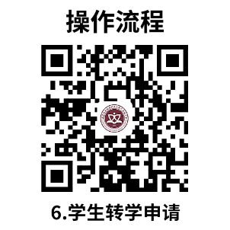
现场办：大连经济技术开发区第十高级中学教务处。
6.3 办理时限
每年2月22日—3月22日和8月22日—9月22日两个时段收取转学申请材料，其他时间不再接受申请。高一上学期、高三下学期不予办理转学。身份证号非21开头的学生只能在高一下学期第一个月和高二上学期第一个月申请转学。学生在休学期间不能转学。
6.4 温馨提示
为保障您便捷快速办理业务，请学生监护人当面提交申请，不接收邮寄的方式提交的转学材料。大连市范围内普通高中之间不能转学。在大连市参加中考，中考分数未达到当年一般普通高中录取控制线，在外市取得普通高中入学资格注册高中学籍后，再拟转入我市普通高中就读的，不予办理转学。违反有关政策规定的情况，不予办理转学。学生拟转入我市就读，由省教育厅审核批准，接收材料不意味着可以转学，家长可随时拨打学校电话咨询了解转学办理进度。如有问题可拨打学校电话0411-87337610咨询。

7.学生退学申请
不能坚持正常学习的普通高中学生，经学校审核同意并报市教育行政部门批准后，予以退学。
7.1 需提供要件
监护人和学生本人签字的退学申请书。
7.2 办理路径
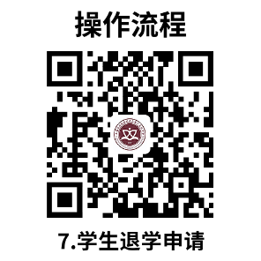
现场办：大连经济技术开发区第十高级中学教务处。
7.3 办理时限
8个工作日，寒、暑假期间不接受申请。每年7月15日—8月15日学籍升级关网，停止办理学籍业务。
7.4 温馨提示
为保障您便捷快速办理业务，请学生监护人提交申请，退学申请应包含学生基本信息、退学理由、学生和监护人签字。如有问题可到学校咨询，或者拨打学校电话0411-87337610咨询。

8.学籍信息变更申请
被我校正式录取，在建立高中学籍后，学生可变更民族、政治面貌、籍贯、户口所在地、国籍等基本信息。在建立高中学籍后、第一次学业水平合格考试报名前，学生可变更姓名。学生信息变更后，可向学校申请学籍信息变更。
8.1 需提供要件

监护人及学生本人签字的申请（说明变更的信息及原因），身份证原件；户口簿原件。
8.2 办理路径
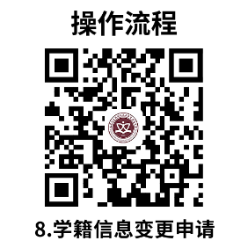
现场办：大连经济技术开发区第十高级中学教务处。
8.3 办理时限
8个工作日，寒、暑假期间不接受申请。每年7月15日—8月15日学籍升级关网，停止办理学籍业务。
8.4 温馨提示
为保障您便捷快速办理业务，在拟变更学生身份信息前，请先向学校咨询相关问题，在规定时间变更对应的身份信息，咨询电话0411-87337610。
三、学生资助服务

9.在校生国家助学金申请
学生监护人（或学生本人）向学校提交家庭经济困难学生认定申请表。城乡低保、孤儿、残疾等特殊困难群体提交低保证等证件原件或复印件，其他相对家庭经济困难群体提交家庭经济情况说明。学校根据资助政策有关规定开展家庭经济困难学生认定工作并确定本校享受资助学生名单，将本校申请学生信息汇总后向上级教育部门申报。
9.1需提供要件
家庭经济困难学生认定申请表、能证明家庭经济困难的相关材料原件或复印件。
9.2办理路径
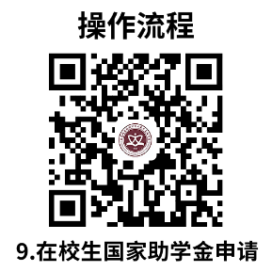
现场办：大连经济技术开发区第十高级中学德育处。
9.3 办理时限
每学期开学后学校集中组织申报。
9.4 温馨提示
每学期开学后，学校会通过班级群等方式发布国家助学金申请的通知，请密切关注。若有疑问，可拨打电话0411-87337610咨询。

10.在校生免学费申请
学生向学校提交家庭经济困难学生认定申请表，并提交城乡低保、农村特困救助供养、残疾、建档立卡（脱贫家庭、脱贫不稳定家庭）等证件原件或复印件；学生系孤儿的（含事实无人抚养学生），学生向学校提交孤儿证件原件或复印件。学校根据资助政策有关规定开展家庭经济困难学生认定工作并确定本校享受资助学生名单，将本校申请学生信息汇总后向上级教育部门申报。
10.1需提供要件
家庭经济困难学生认定申请表、低保证等证明材料原件或复印件。
10.2办理路径
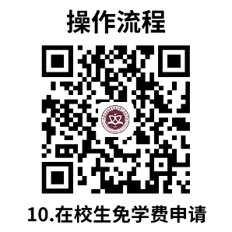
现场办：大连经济技术开发区第十高级中学德育处。
10.3 办理时限
每年秋季学期开学后学校集中组织申报。
10.4 温馨提示
每年秋季学期开学后，学校会通过班级群等方式发布免学费申请的通知，请密切关注。在校生可委托班主任提交办理。若有疑问，可拨打电话0411-87337610咨询。
四、学生缴费退费服务
11．非税收入收费
学校非税收费项目包括学费。学生根据学校下发缴费通知办理缴费业务。
11.1 需提供要件
学生身份证号、学校下发的缴费码。
11.2 办理路径
现场办：①代办非税业务缴费银行（工商银行 、大连银行、建设银行、交通银行、中国银行、兴业银行、农业银行、民生银行、邮储银行）。
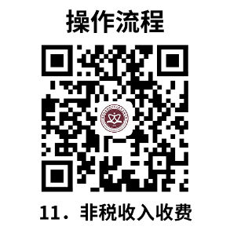
②大连经济技术开发区第十高级中学财务室。
11.3办理时限
即办。
11.4 温馨提示
学生根据学校下发缴费通知办理缴费业务。如有问题，可拨打电话0411-87337100咨询。
12.代收代支收费
学校代收代支收费项目包括：代收代支收费（教材费、校服费）。学生根据学校下发缴费通知办理缴费业务。
12.1 需提供要件
学生基本信息和缴费金额。
12.2 办理路径
现场办：大连经济技术开发区第十高级中学财务室。
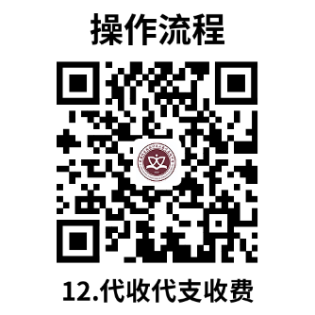
网上办：通过智能手机下载中国农业银行“APP”办理

12.3办理时限
即办。
12.4温馨提示
为保障您便捷快速办理缴费业务，建议您优先选择“网上办”方式。如有问题，可拨打电话0411-87337100咨询。

13.非税收入收费项目退费
学校对退费学生监护人提交的退费申请单进行审核同意后，予以退费。
13.1需提供要件
向学校提交监护人和学生本人签字的退费申请单，教导处出具的退学证明。
13.2办理路径
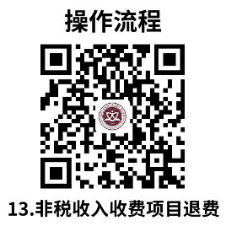
现场办：大连经济技术开发区第十高级中学财务室
13.3办理时限
8个工作日。
13.4温馨提示
为保障您便捷快速办理退费业务，请学生监护人提交申请单，退费申请单应包含学生基本信息、学生和监护人签字。退费金额待财政审批回拨到单位后再付给本人。如有问题，可拨打电话0411-87337100咨询。
14.代收代支收费项目退费
学校对退费学生监护人提交的退费申请单进行审核同意后，予以退费。
14.1需提供要件
向学校提交监护人和学生本人签字的退费申请单。
14.2办理路径
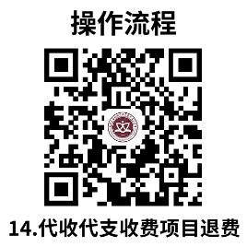
现场办：大连经济技术开发区第十高级中学财务室
14.3办理时限
8个工作日。
14.4温馨提示
为保障您便捷快速办理退费业务，请学生监护人提交申请单，退费申请应包含学生基本信息、退费理由、学生和监护人签字。如有问题，可拨打电话0411-87337100咨询。

违规禁办事项清单
禁办事项 | 禁办情形
违规申请学生资助 | 1.隐瞒家庭经济实际情况，提供虚假信息的
 | 2.由于非生活必须原因造成家庭经济暂时困难的
禁办事项存在禁办情形中的任意一种即禁止办理

容缺办理事项清单
序号 | 业务事项 | 可容缺资料 | 资料来源
1 | 学生成绩证明 | 1.学生成绩证明文书 | 申请人自备
 |  | 2.学生成绩证明申请 | 申请人自备
2 | 学生在读证明 | 1.学生在读证明文书 | 申请人自备
 |  | 2.学生在读证明申请 | 申请人自备
3 | 学生学历证明 | 1.学生学历证明文书 | 申请人自备
 |  | 2.学生学历证明申请 | 申请人自备
4 | 学生休学申请 | 学生休学申请 | 申请人自备
5 | 学生复学申请 | 学生复学申请 | 申请人自备
6 | 学生转学申请 | 学生转学申请 | 申请人自备
7 | 学生退学申请 | 学生退学申请 | 申请人自备
8 | 学籍信息变更申请 | 学籍信息变更申请 | 申请人自备
9 | 在校生国家助学金申请 | 家庭经济困难学生认定申请表 | 申请人自备
10 | 在校生免学费申请 | 家庭经济困难学生认定申请表 | 申请人自备
补正期限：6个工作日

